MÚSICA CUARTO CURSO
LUNES 1 DE JUNIO
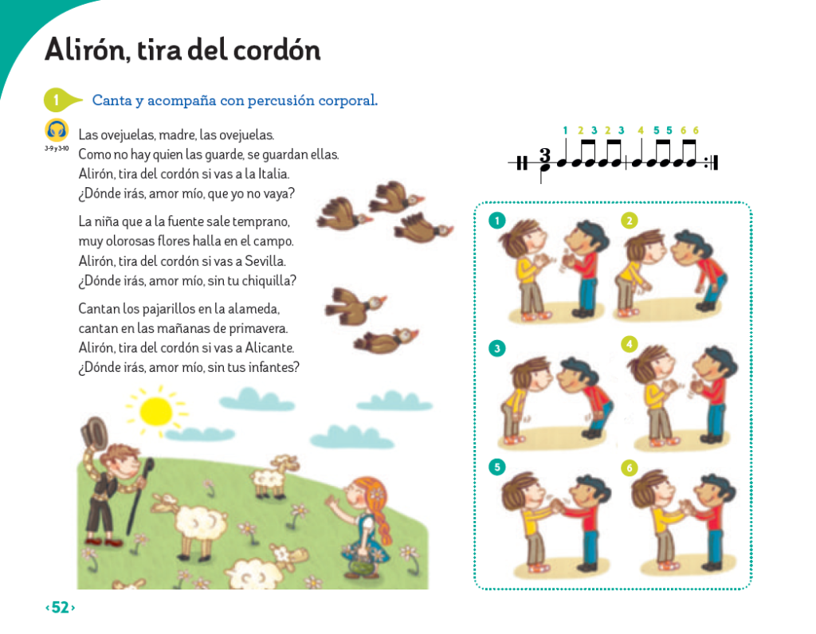
Pinchad en este enlace para escuchar la canción…
http://blogs.smbosque.es/carloscollado/files/2020/05/c4t3pista9.mp3
Hay que aprender la canción y me tenéis que decir al menos dos instrumentos populares que se escuchan. Tenéis que mandar las respuestas a mi correo
rauyela4a@gmail.com
Un saludo
Laura

